**铂德遇上青岛“迷笛之夜”：这款小烟为何能抓住数千人的眼球？**

8月24日下午，青岛迷笛之夜在当地天泰山温泉小镇震撼上演，痛仰、扭机、郁等乐队亲临现场，为观众带来了一场摇滚盛宴。作为本次音乐节的特约赞助商，Boulder铂德的展台设在了全场最高处，工作人员不远千里地把产品带到现场，让观众在每一轮踩点蹦跳的间隙，能够随时来上一支新Bling恢复能量。

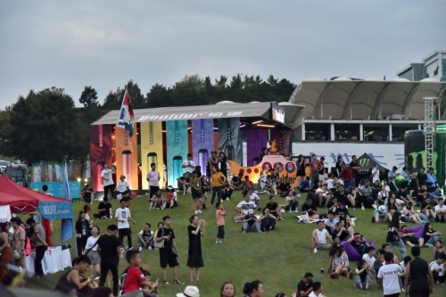

经历了约30届音乐节的洗礼，众多热爱音乐的青年们都已经把迷笛音乐节看作是属于他们的真正的节日。正午时分太阳当空高照时乐迷们陆续进场，至海风徐徐拂过草地的清凉傍晚，人数达到了近2万人的顶峰。从全国各地赶来的年轻人们，在这座高尔夫球场上摇旗呐喊、歌唱欢笑。直至晚上10点痛仰乐队压轴演奏完毕，在观众为成立20周年的痛仰齐唱的生日歌声中，盛况才渐渐平息。

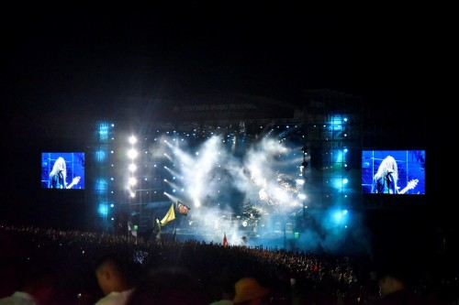

这次铂德带来了爆款产品新Bling是公司最新的即用型小烟产品，烟油容量破纪录达到了2.5ml，比市场平均水平提高了67%。自7月初对外发布后，新Bling不到一个月便在线下终端零售了100多万支，销售额近6000万元，在行业中掀起巨大反响。整场活动中有数千人走进了铂德的展位，其中数百人当即购买了新Bling。

新Bling共有6种口味，薄荷烟草、芒果冰、蓝莓爆珠、激情能量、特醇烤烟、台南菠萝，每款都有一大批心水的粉丝。其中薄荷烟草更是斩获了大批用户，让铂德的生产线在整个7月经历了一次大考。这款口味也是入驻青岛迷笛之夜的重点产品，一口薄荷香气，如同青岛的海风带来清凉，缓解了迷笛之夜的躁动酷热。

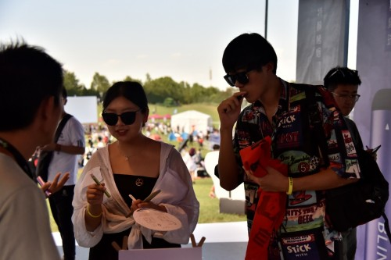

而除了新Bling外，铂德也带来了即将发售的换弹型电子烟“琥珀”系列的第二代——新琥珀。在体验过后不少人频频点头，想要掏腰包买下一支，遗憾的是新琥珀要到9月初才会正式对外发布。不过有3位幸运儿参加了铂德的掷骰子游戏中了大奖，掷出了三个6，免费领取到了新琥珀一支。

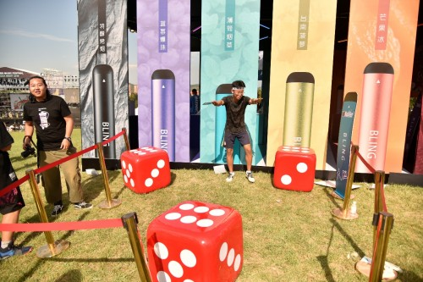

铂德这次总共精心策划了6项游戏，娃娃机、砸大锤、掷骰子、猜拳等，完成每项游戏都有奖品赠送。

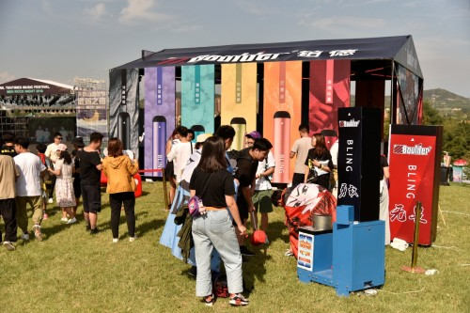

当年唐朝一曲《国际歌》引得无数乐迷心潮澎湃，红磡体育场“魔岩三杰”的英姿还历历在目。摇滚精神本质上便是对自由、对勇敢者的歌颂，这和铂德勇敢、无畏、开拓、征服的企业文化完美契合，这也是铂德以“大胆做一次自己”作为本次宣传口号的原因。

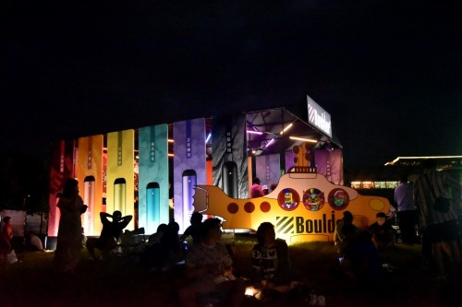

本届迷笛之夜举办于2019年处暑的第二天，炎热的酷暑已经结束，蒙古正在酝酿寒冷的季风。铂德将在凉凉秋意中继续死磕产品，为粉丝们带来持续的暖心体验~